详细演练步骤：

1.当事人端
步骤一：登录各省中国移动微法院（操作人员通过微信小程序搜索XX省移动微法院实现登录操作）如下图。
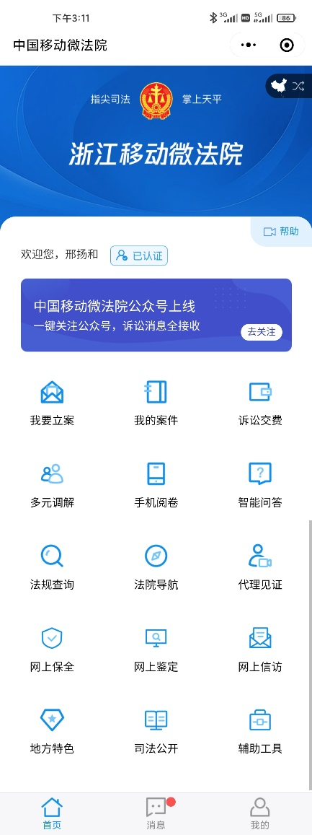
步骤二：点击“我要立案”，打开“审判立案”、“执行立案”选择弹窗。如下图。
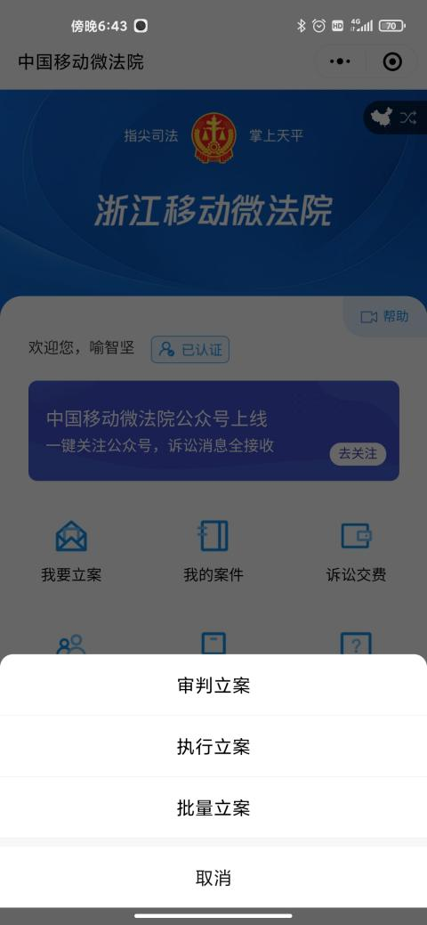
步骤三：选择“执行立案”进入执行立案申请列表页面，如下图。
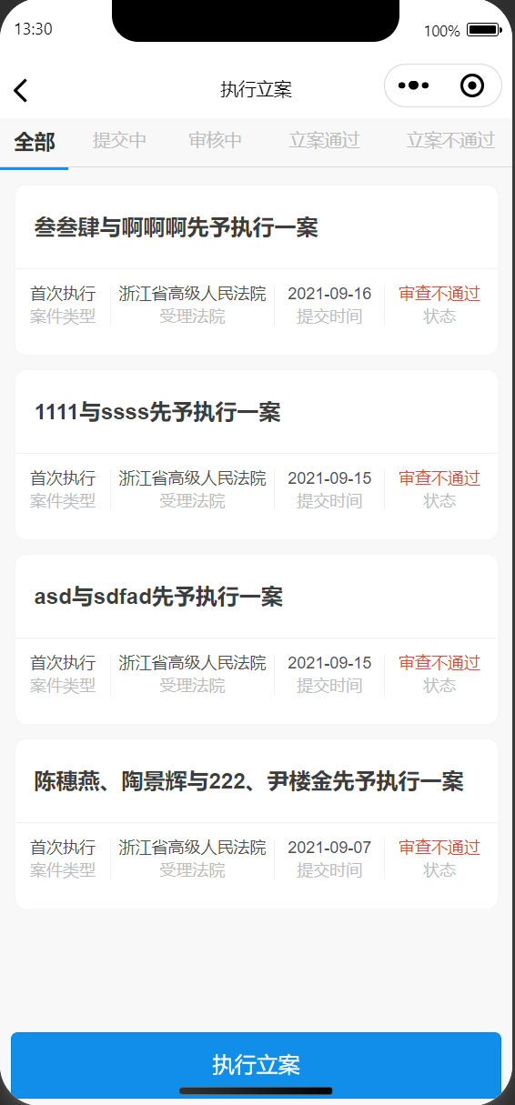
步骤四：点击“执行立案”后，可选择受理法院及案件类型，选择法院需选择本院，案件类型选择为民事一审，如下图。
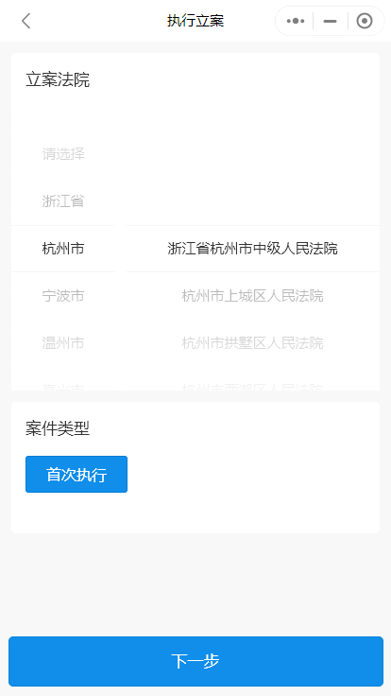
步骤五：选择法院和案件类型后，点击下一步，可查看立案须知，查看无误后点击下一步，如下图。
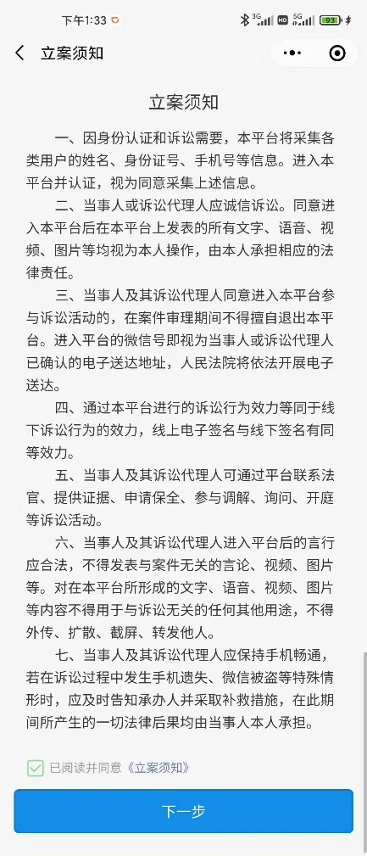
步骤六：上传强制执行申请书、当事人身份材料和生效法律文书点击“下一步”，如下图。
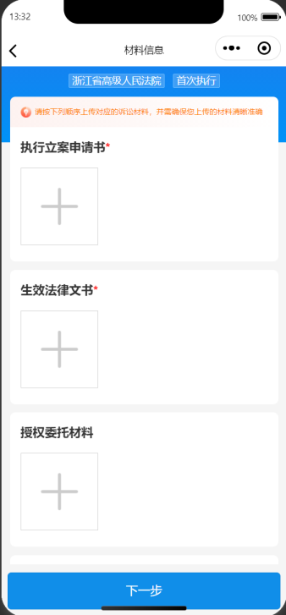
步骤七：补全相关申请的当事人信息和案件信息，点击提交，如下图。
